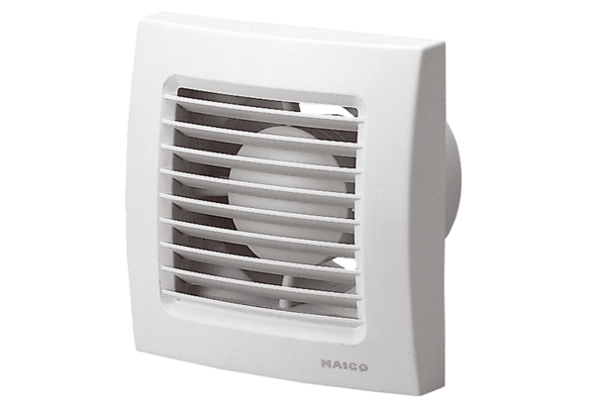Вентилятор для небольших помещений ECA 120 24 VКомплект поставки: 1 штукАссортимент: A
Номер артикула: 0084.0019Изготовитель: MAICO

